
HISTÓRICO ESCOLAR
CAPACITAÇÃO INTENSIVA EM EDIFICAÇÕES
ALUNO: {{NOME}} | CPF: {{CPF}}
DATA DE CONCLUSÃO: 11 de setembro de 2023

MÓDULO I (BÁSICO)
ÁREA DE CONHECIMENTO | CARGA HORÁRIA | NOTA
Introdução ao processo de construção | 50 h | 9,0
Leis e normas da construção | 100 h | 7,5
Saúde e segurança na construção | 50 h | 7,5
Total Carga Horária | 200 HORAS
MÓDULO II (INTERMEDIÁRIO)
ÁREA DE CONHECIMENTO | CARGA HORÁRIA | NOTA
Compreendendo os materiais de construção | 50 h | 8,0
História e evolução das técnicas de construção | 50 h | 9,5
Desenho e estudo dos projetos de construção | 100 h | 7,0
Total Carga Horária | 200 HORAS
MÓDULO III (AVANÇADO)
ÁREA DE CONHECIMENTO | CARGA HORÁRIA | NOTA
Compreendendo os sistemas estruturais | 50 h | 9,0
Compreendendo as instalações prediais | 100 h | 9,5
Topografia e geotecnia e sua relação com as construções | 50 h | 9,5
Total Carga Horária | 200 HORAS
MÓDULO IV (PROFISSIONAL)
ÁREA DE CONHECIMENTO | CARGA HORÁRIA | NOTA
Obras e manutenção de reforma e ampliação predial | 50 h | 10,0
Planejamento e orçamentação para construção | 120 h | 9,0
Empreendedorismo no ramo de edificações | 30 h | 9,0
Total Carga Horária | 200 HORAS



___________________ ___________________
Responsável Técnico Diretor (a)


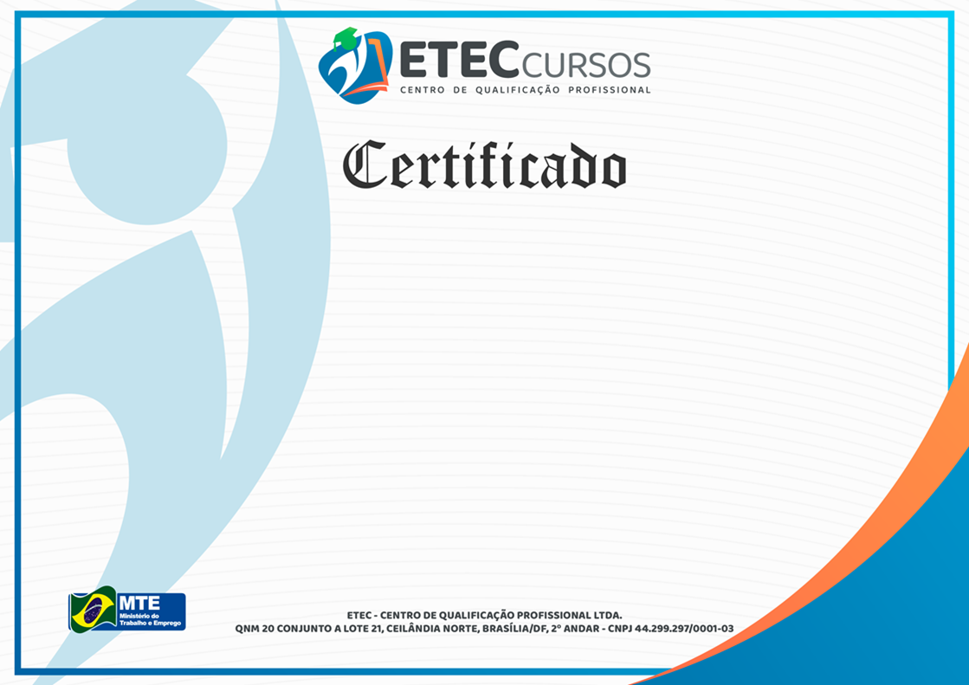


MATHEUS SANTOS DA SILVA
RESPONSÁVEL TÉCNICO
CFT 05405469173

A diretora da ETEC Cursos em suas atribuições certifica que
{{NOME}}
inscrito no CPF nº {{CPF}}, concluiu o Curso de CAPACITAÇÃO PROFISSIONAL INTENSIVA EM EDIFICAÇÕES – MÓDULO I (BÁSICO)
realizado no período de 03/01/2023 a 03/03/2023 com duração de 200 (DUZENTAS) horas conforme a Lei nº. 9394/96, o Decreto nº. 5.154/04 e a Deliberação CEE 14/97.
Brasília, 11 de outubro de 2023.

VANIA PEREIRA DE SOUSA
DIRETORA DA ETEC
REG. N° 288 - APOGEU

ALUNO PARTICIPANTE


MÓDULO I (BÁSICO)

ÁREA  DE  CONHECIMENTO |  | CARGA  HORÁRIA
Introdução ao processo de construção |  | 50 h
Leis e normas da construção |  | 100 h
Saúde e segurança na construção |  | 50 h
 | Total Carga Horária | 200 H
Conforme a Legislação vigente, declaramos a autenticidade e regularidade do presente documento.

Registro N. 433
Folha N. 55
Livro N. 05

Brasília, 11 de outubro de 2023.

___________________ ___________________
Responsável Técnico Diretor (a)






v
MATHEUS SANTOS DA SILVA
RESPONSÁVEL TÉCNICO
CFT 05405469173

A diretora da ETEC Cursos em suas atribuições certifica que
{{NOME}}
inscrito no CPF nº {{CPF}}, concluiu o Curso de CAPACITAÇÃO PROFISSIONAL INTENSIVA EDIFICAÇÕES – MÓDULO II (INTERMEDIÁRIO) realizado no período de 08/03/2023 a 08/05/2023 com duração de 200 (DUZENTAS) horas conforme a Lei nº. 9394/96, o Decreto nº. 5.154/04 e a Deliberação CEE 14/97.
Brasília, 11 de outubro de 2023.

VANIA PEREIRA DE SOUSA
DIRETORA DA ETEC
REG. N° 288 - APOGEU

ALUNO PARTICIPANTE



MÓDULO II (INTERMEDIÁRIO)

ÁREA  DE  CONHECIMENTO |  | CARGA  HORÁRIA
Compreendendo os materiais de construção |  | 50 h
História e evolução das técnicas de construção |  | 50 h
Desenho e estudo dos projetos de construção |  | 100 h
 | Total Carga Horária | 200 H
Conforme a Legislação vigente, declaramos a autenticidade e regularidade do presente documento.

Registro N. 434
Folha N. 55
Livro N. 05

Brasília, 11 de outubro de 2023.

___________________ ___________________
Responsável Técnico Diretor (a)






MATHEUS SANTOS DA SILVA
RESPONSÁVEL TÉCNICO
CFT 05405469173

A diretora da ETEC Cursos em suas atribuições certifica que
{{NOME}}
inscrito no CPF nº {{CPF}}, concluiu o Curso de CAPACITAÇÃO PROFISSIONAL INTENSIVA EDIFICAÇÕES – MÓDULO III (AVANÇADO)
realizado no período de 07/05/2023 a 07/07/2023 com duração de 200 (DUZENTAS) horas conforme a Lei nº. 9394/96, o Decreto nº. 5.154/04 e a Deliberação CEE 14/97.
Brasília, 11 de outubro de 2023.

VANIA PEREIRA DE SOUSA
DIRETORA DA ETEC
REG. N° 288 - APOGEU

ALUNO PARTICIPANTE


MÓDULO III (AVANÇADO)

ÁREA  DE  CONHECIMENTO |  | CARGA  HORÁRIA
Compreendendo os sistemas estruturais |  | 50 h
Compreendendo as instalações prediais |  | 100 h
Topografia e geotecnia e sua relação com as construções |  | 50 h
 | Total Carga Horária | 200 H
Conforme a Legislação vigente, declaramos a autenticidade e regularidade do presente documento.

Registro N. 435
Folha N. 55
Livro N. 05

Brasília, 11 de outubro de 2023.

___________________ ___________________
Responsável Técnico Diretor (a)



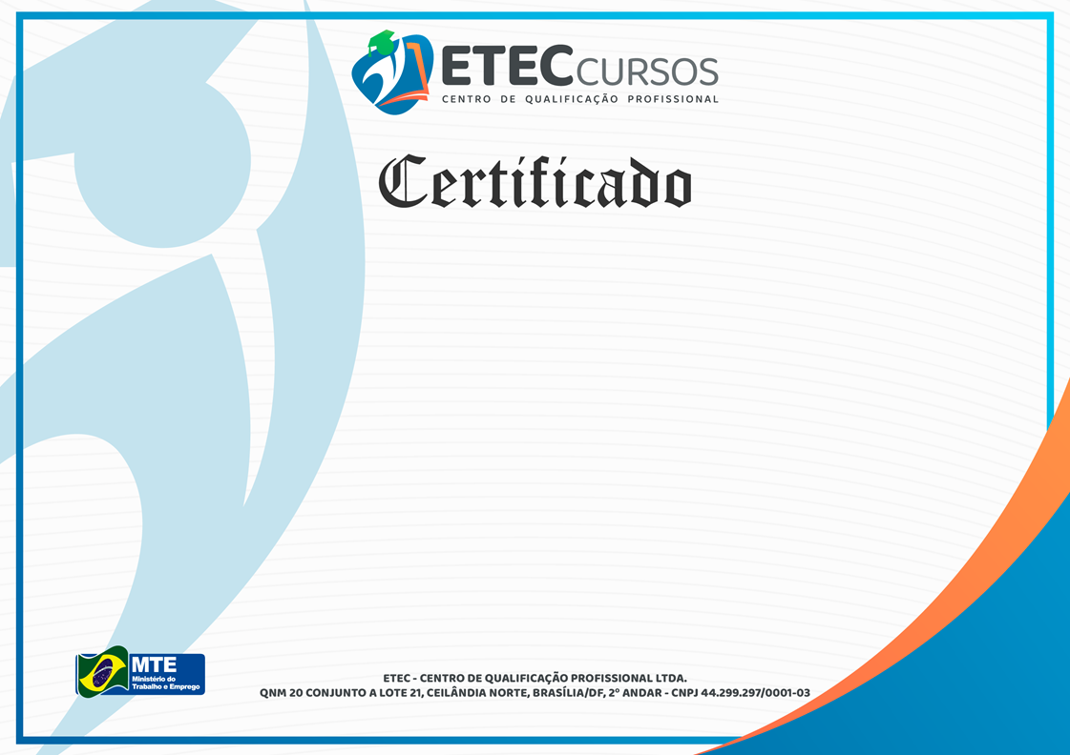


MATHEUS SANTOS DA SILVA
RESPONSÁVEL TÉCNICO
CFT 05405469173

A diretora da ETEC Cursos em suas atribuições certifica que
{{NOME}}
inscrito no CPF nº {{CPF}}, concluiu o Curso de CAPACITAÇÃO PROFISSIONAL INTENSIVA EM EDIFICAÇÕES – MÓDULO IV (PROFISSIONAL) realizado no período de 11/07/2023 a 11/09/2023 com duração de 200 (DUZENTAS) horas conforme a Lei nº. 9394/96, o Decreto nº. 5.154/04 e a Deliberação CEE 14/97.
Brasília, 11 de outubro de 2023.

ALUNO PARTICIPANTE
VANIA PEREIRA DE SOUSA
DIRETORA DA ETEC
REG. N° 288 - APOGEU





MÓDULO IV (PROFISSIONAL)

ÁREA  DE  CONHECIMENTO |  | CARGA  HORÁRIA
Obras de manutenção, de reforma e de ampliação predial |  | 50 h
Planejamento e orçamentação para construção |  | 120 h
Empreendedorismo no ramo de edificações |  | 30 h
 | Total Carga Horária | 200 H
Conforme a Legislação vigente, declaramos a autenticidade e regularidade do presente documento.

Registro N. 436
Folha N. 55
Livro N. 05

Brasília, 11 de outubro de 2023.

___________________ ___________________
Responsável Técnico Diretor (a)

